**TRƯỜNG ĐẠI HỌC GIAO THÔNG VẬN TẢI**

**KHOA CÔNG NGHỆ THÔNG TIN**



**BÁO CÁO ĐỒ ÁN TỐT NGHIỆP**

**ĐỀ TÀI:**

**Thiết kế Game Virtual Pet (thú cưng ảo)**

**dành cho Android và IOS**

|  |  |
| --- | --- |
| **Giảng viên hướng dẫn:** | TS. Nguyễn Đình Dương |
| **Sinh viên:** | Ngô Thanh Long |
| **Lớp:** | CNTT5-K60 |
| **Mã sinh viên:** | 191201785 |

**MỤC LỤC**

LỜI CẢM ƠN 3

GIỚI THIỆU 4

CHƯƠNG 1. MÔ TẢ THIẾT KẾ GAME 6

1.1. Tổng quan 6

1.2. Nền tảng thiết kế 6

1.3. Thể loại 7

1.4. Tiến trình của Game 8

CHƯƠNG 2. PHÂN TÍCH VÀ THIẾT KẾ HỆ THỐNG 8

2.1. Phân tích và thiết kế hệ thống game 8

2.1.1. Phân tích yêu cầu: 8

2.1.2. Phân tích thiết kế hệ thống: 8

CHƯƠNG 3. GAMEPLAY VÀ CÁC CHỨC NĂNG CƠ BẢN 10

3.1. Gameplay 10

3.2. Các chức năng cở bản. 11

TỔNG KẾT 25

1. Kết quả đạt được 25

2. Hướng phát triển 25

TÀI LIỆU THAM KHẢO 26

**LỜI CẢM ƠN**

Trong suốt thời gian học tập, rèn luyện tại trường Đại học Giao Thông Vận Tải, em xin chân thành cảm ơn tới các thầy/cô giáo trong nhà trường vì đã tạo điều kiện thuận lợi nhất cho chúng em trong việc học tập và nghiên cứu.

Em cũng xin gửi lời cảm ơn chân thành tới tất cả các thầy cô giáo trong Khoa CNTT và các thầy cô bộ môn liên quan đã giảng dạy và truyền đạt lại những kiến thức bổ ích cho chúng em trong suốt thời gian học tập tại trường, giúp em có thêm nhiều kiến thức để sẵn sàng có thể bước tiếp trong con đường sau này

Đặc biệt em xin gửi lời chân thành cảm ơn thầy Nguyễn Đình Dương, trong suốt thời gian làm đồ án tốt nghiệp vừa qua, thầy đã dành nhiều thời gian để theo sát và hướng dẫn em hoàn thành đề tài.

Mặc dù đã cố gắng hoàn thành đồ án trong những phạm vi và khả năng cho phép, nhưng cũng không thể tránh khỏi các thiếu sót. Rất mong nhận được sự cảm thông cũng như sự đóng góp, chỉ dẫn của quý Thầy Cô và các bạn.

***Em xin chân thành cảm ơn !***

Hà Nội, ngày… tháng … năm 2024

Sinh viên thực hiện

Ngô Thanh Long

**GIỚI THIỆU**

Trong thập kỷ gần đây, sự phát triển nhanh chóng của công nghệ thông tin đã mở ra cánh cửa mới cho việc nghiên cứu và phát triển các hệ thống lớn và phức tạp. Một trong những ứng dụng quan trọng nhất của công nghệ thông tin là trong lĩnh vực quản lý, nơi mà việc xử lý thông tin đã trở nên dễ dàng hơn bao giờ hết.

Tuy nhiên, việc áp dụng ngay lập tức các phần mềm chuyên dụng vào một hệ thống lớn vẫn còn gặp nhiều khó khăn. Các hệ thống thông tin tin học hoá hiện tại chưa đáp ứng được yêu cầu của các nhà quản lý. Để đáp ứng được yêu cầu này, chúng ta cần có một đội ngũ chuyên môn có đủ trình độ để phân tích hệ thống quản lý một cách đầy đủ và chi tiết.

Với sự hướng dẫn của TS. Nguyễn Đình Dương, em đã tạo ra một ý tưởng mới: làm game Virtual Pet là tựa game giống Talking Tom sử dụng Unity. Đây là một cơ hội tuyệt vời để chúng tôi tìm hiểu sâu hơn về việc quản lý và thiết kế hệ thống.

Trò chơi Talking Tom là một trò chơi nổi tiếng, thu hút hàng triệu người chơi trên toàn thế giới. Trò chơi này tạo ra một môi trường tương tác vui nhộn và thân thiện, nơi người chơi có thể chăm sóc và tương tác với nhân vật chính - một con mèo tên là Tom.

Ý tưởng của em là tạo ra một phiên bản giống với trò chơi Talking Tom này, nhưng với những yếu tố độc đáo và sáng tạo của riêng. Em tin rằng việc này không chỉ giúp chúng tôi nâng cao kỹ năng lập trình và quản lý dự án của mình, mà còn tạo ra một sản phẩm giải trí thú vị cho cộng đồng.

Em rất mong nhận được sự giúp đỡ và ý kiến đóng góp của mọi người để em có thể hoàn thiện hơn nữa ý tưởng này. Em tin rằng với sự cố gắng và sự hỗ trợ của thầy cô, em sẽ tạo ra một sản phẩm tuyệt vời.

# MÔ TẢ THIẾT KẾ GAME

## Tổng quan

Game Virtual Pet thuộc thể loại game nuôi thú ảo. Đây là một dạng game mô phỏng (simulation game) trong đó người chơi tương tác với một nhân vật thú cưng ảo, trong trường hợp này là một chú chim cánh cụt tên Edde. Người chơi có thể chăm sóc Edde, cho nó ăn, chơi cùng nó, và thậm chí trò chuyện với nó. Một điểm đặc trưng của Virtual Pet là tính năng nhại lại giọng nói của người chơi, tạo ra yếu tố giải trí và tương tác cao.

## Nền tảng thiết kế

- Phần mềm:

* + - * Unity Hub: Unity Hub là một công cụ quản lý dự án giúp bạn dễ dàng tải xuống, quản lý và chuyển đổi giữa các phiên bản Unity Editor. Nó cũng giúp bạn tạo và quản lý các dự án Unity.
      * Unity Editor: 2022.3.20f1: Unity Editor là môi trường phát triển tích hợp (IDE) mạnh mẽ cho phép bạn thiết kế, xây dựng và triển khai các trò chơi. Phiên bản 2022.3.20f1 là một trong những phiên bản ổn định và có nhiều tính năng hỗ trợ cho việc phát triển game, bao gồm cải thiện hiệu suất, sửa lỗi và các công cụ mới.

- Nền tảng: Android và IOS: Game được phát triển để chạy trên cả hai nền tảng di động phổ biến nhất là Android và iOS. Điều này đảm bảo rằng game có thể tiếp cận được với đa số người dùng trên toàn thế giới. Unity hỗ trợ việc xây dựng và triển khai ứng dụng trên cả hai nền tảng này, giúp tiết kiệm thời gian và công sức cho nhà phát triển.

 

- Ngôn ngữ lập trình: C# : là ngôn ngữ lập trình chính được sử dụng trong Unity. Đây là một ngôn ngữ mạnh mẽ và linh hoạt, hỗ trợ nhiều tính năng hiện đại giúp tối ưu hóa quá trình phát triển game. Với C#, bạn có thể dễ dàng quản lý logic game, xử lý sự kiện, và tương tác với các thành phần khác trong Unity.

- Công cụ hỗ trợ: Visual Studio 2019 : là một môi trường phát triển tích hợp (IDE) của Microsoft, cung cấp các công cụ mạnh mẽ để viết, gỡ lỗi và tối ưu hóa mã C#. Nó tích hợp tốt với Unity, cho phép bạn chỉnh sửa mã nguồn, quản lý các gói và kiểm tra lỗi dễ dàng. Visual Studio 2019 còn hỗ trợ nhiều tính năng tiện ích như IntelliSense, quản lý phiên bản và tích hợp Git, giúp nâng cao hiệu quả làm việc của nhà phát triển.

## Thể loại

- Nuôi thú ảo: Người chơi chăm sóc và tương tác với một thú cưng ảo. Các hoạt động bao gồm cho ăn, tắm rửa, chơi đùa và đưa thú cưng đi ngủ.

- Tương tác (Interactive): Trò chơi tập trung vào sự tương tác giữa người chơi và nhân vật trong game. Nhân vật có thể phản hồi lại các hành động và giọng nói của người chơi.

- Mô phỏng (Simulation): Trò chơi mô phỏng cuộc sống hàng ngày của một nhân vật.

🡪 Virtual Pet là một trò chơi đa dạng và thân thiện với mọi lứa tuổi, từ trẻ em đến người lớn. Tuy nhiên, nó đặc biệt phù hợp và phổ biến với trẻ em và thanh thiếu niên nhờ tính đơn giản, vui nhộn và các tính năng tương tác thú vị. Người chơi ở mọi lứa tuổi có thể tận hưởng những phút giây giải trí và thư giãn nhẹ nhàng với Virtual Pet.

## Tiến trình của Game

* Nhân vật chính: Edde một chú chim cánh cụt biết nói, là nhân vật trung tâm của trò chơi. Edde có tính cách vui vẻ và thường tương tác với người chơi thông qua các hoạt động hàng ngày.
* Chăm sóc Edde : Người chơi có nhiệm vụ chăm sóc Edde bằng cách cho ăn, tắm rửa, và cho Edde đi ngủ. Các hoạt động này giúp Edde luôn khỏe mạnh và vui vẻ.
* Tương tác và chơi đùa: Người chơi có thể gõ vào màn hình để tương tác với Edde hoặc tham gia các mini-games (trò chơi nhỏ) cùng Edde.
* Nhại lại giọng nói: Một tính năng đặc biệt của Virtual Pet là khả năng nhại lại giọng nói của người chơi. Điều này tạo ra nhiều tình huống hài hước và vui nhộn.

# PHÂN TÍCH VÀ THIẾT KẾ HỆ THỐNG

## Phân tích và thiết kế hệ thống game

* + 1. Phân tích yêu cầu:
  + Yêu cầu chức năng:
    - Người chơi có thể cho Edde ăn, tắm rửa, và đưa Edde đi ngủ.
    - Edde có thể nhại lại giọng nói của người chơi.
    - Giao diện thân thiện dễ sử dụng.
  + Yêu cầu phi chức năng:
    - Game phải chạy mượt mà trên các thiết bị di động có cấu hình thấp.
    1. Phân tích thiết kế hệ thống:
  + Biểu đồ Use Case tổng quát:

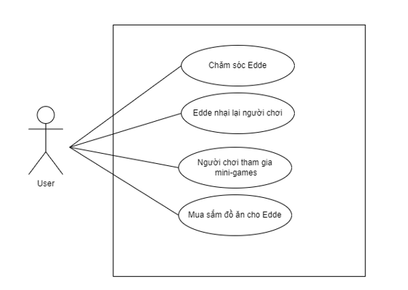

* + Mô tả Use Case:

|  |  |  |
| --- | --- | --- |
| ID | Tên | Mô tả |
| UC001 | Chăm sóc Edde | Người chơi thực hiện các hành động chăm sóc Edde như cho ăn, tắm rửa, và đưa Edde đi ngủ. |
| UC002 | Edde nhại lại người chơi | Edde sẽ nhại lại những gì người chơi nói thông qua microphone của thiết bị. |
| UC003 | Người chơi tham gia mini-game | Người chơi có thể tham gia các mini-games để kiếm gold và làm Edde vui vẻ. |
| UC004 | Mua sắm đồ ăn cho Edde | Người chơi có thể mua thêm thức ăn cho Edde . |

# GAMEPLAY VÀ CÁC CHỨC NĂNG CƠ BẢN

## Gameplay

- Mục tiêu chính: chăm sóc nhân vật Edde bằng cách chạm vào màn hình để tương tác với nhân vật, cho nhân vật ăn, tắm rửa và cho nhân vật đi ngủ để nhân vật có trạng thái vui vẻ và khỏe mạnh nhất.

- Nhân vật chính Edde:

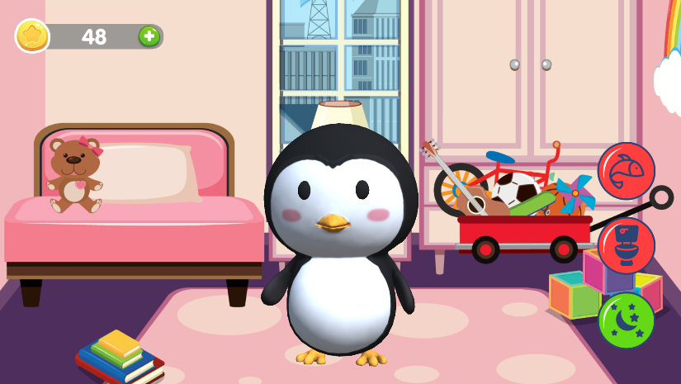

🡪Trong trò chơi có 4 căn phòng là phòng ăn, phòng tắm, phòng ngủ, và phòng vui chơi.

🡪 Người chơi có thể cho nhân vật đến từng phòng để thực hiện các thao tác tương ứng với nhân vật như chơi với Edde, cho ăn, tắm và cho Edde đi ngủ.

## Các chức năng cở bản.

- Tắm cho nhân vật Edde:

+Trên màn hình người chơi bấm vào biểu tượng  để chuyển Edde sang nhà tắm và sẵn sàng tắm cho nhân vật.

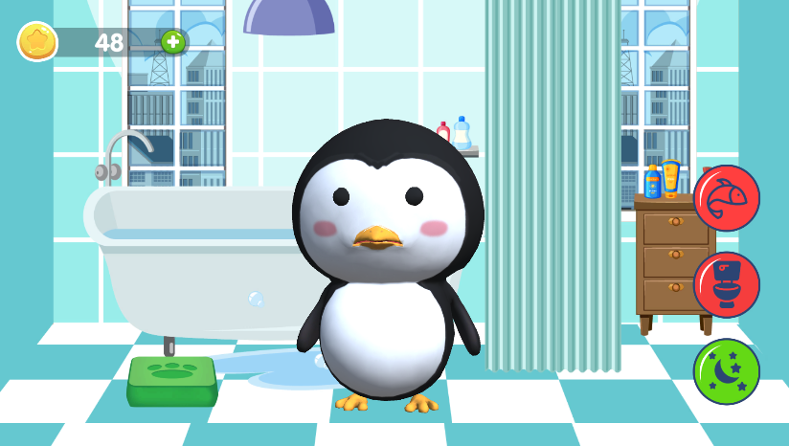

+ nếu sau 16 giờ chưa tắm cho nhân vật thì biểu tượng sẽ chuyển sang màu đỏ nhân vật ssang ở trạng thái bẩn và cần được tắm cho nhân vật ngay lập tức

+ nếu biểu tượng đang có màu xanh  là hiển thị nhân vật chưa cần phải đi tắm tuy nhiên người chơi vẫn có thể cho nhân vật đi tắm để tăng chỉ số sạch sẽ của nhân vật.

+ khi ở màn hình nhà tắm để tắm cho nhân vật người chơi có thể tắm cho nhân vật bằng cách kéo thả thanh xà phòng xa phong khắp người của Edde rồi sau đó nước sẽ tự động được xả xuống người nhân vật làm trôi xà phòng và làm sạch cho nhân vật.

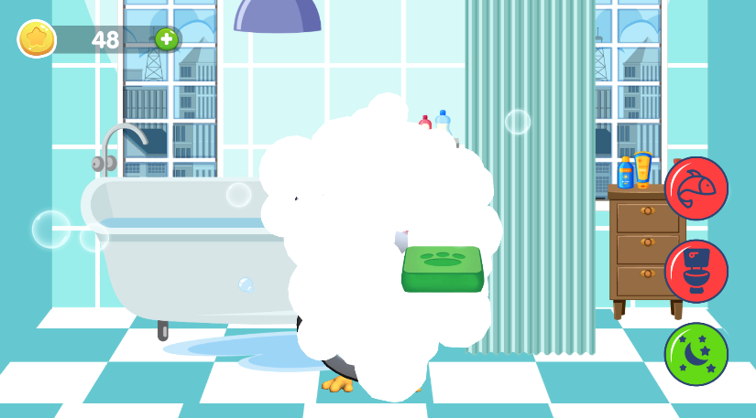

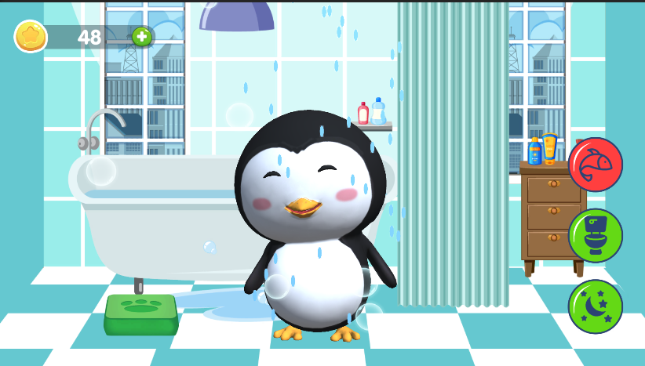

+ sau khi tắm xong cho nhân vật thì nhân vật sẽ ở trạng thái sạch sẽ và biểu tượng nhà tắm sẽ chuyển sang màu xanh với trạng thái đầy .

- Cho Edde đi ngủ:

+Trên màn hình người chơi bấm vào biểu tượng  để chuyển Edde sang phòng ngủ và sẵn sàng cho nhân vật đi ngủ.

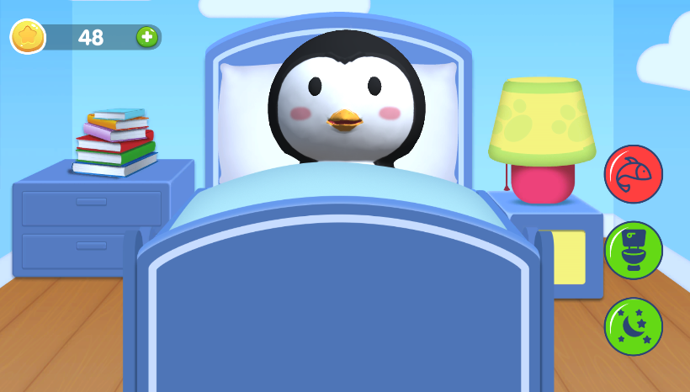

+ khi biểu tượng  có màu đỏ và đang ở mức dưới 1 nửa là nhân vật đang buồn ngủ người chơi cần phải cho nhân vật đi ngủ.

+ khi biểu tượng  và ở mức đầy là nhân vật đã ngủ đủ giấc và không cần cho nhân vật đi ngủ nữa.

+ để cho nhân vật đi ngủ người chơi có thể bấm vào biểu tượng đèn trong phòng ngủ để tắt đèn ở phòng ngủ.

* + - Nếu nhân vật ở trạng thái buồn ngủ thì nhân vật sẽ chuyển sang trạng thái ngủ.

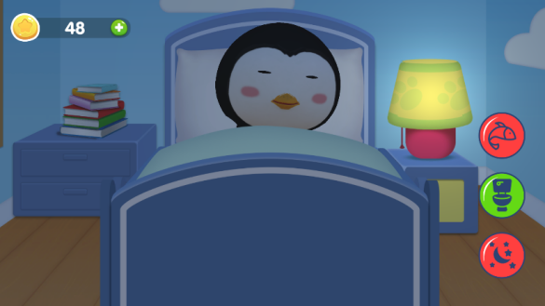 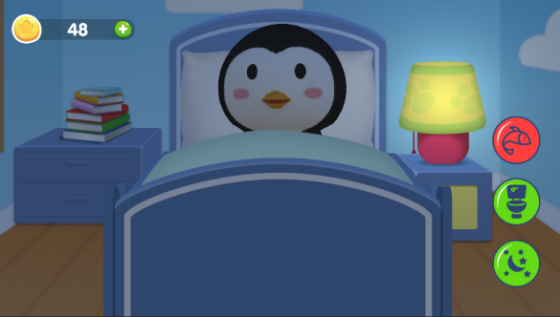

* + - Nếu nhân vật ở trạng thái không buồn ngủ thì nhân vật sẽ có trạng thái lắc đầu từ chối đi ngủ.

+ khi nhân vật ở trạng thái đang đi ngủ sau 8 giờ thì nhân vật sẽ hết trạng thái buồn ngủ và được biểu hiện bằng biểu tượng .

+ khi nhân vật ở trạng thái thức thì mức màu xanh của biểu tượng phòng ngủ sẽ giảm dần sau 4 giờ ở trạng thái thức thì biểu tượng chuyển hoàn toàn thành  và nhân vật sẽ buồn ngủ và cần đi ngủ.

- Cho Edde ăn, tương tác và chơi game cùng Edde:

+ người chơi bấm vào biểu tượng  để chuyển sang màn hình phòng vui chơi.

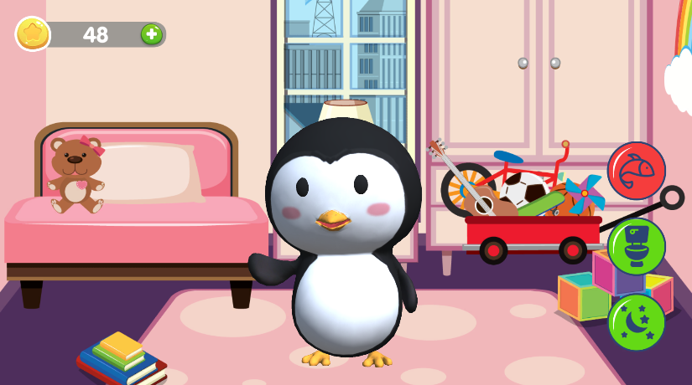

+ tương tự như phòng tắm và phòng ngủ khi biểu tượng  có màu đỏ thì nhân vật đang ở trạng thái đói và buồn người chơi cần làm tăng chỉ số này của nhân vật bằng cách cho nhân vật ăn hoặc chơi các mini-games cùng với nhân vật và khi biểu tượng  có màu xanh và ở mức đầy thì nhân vật đã ăn no và đang ở trạng thái vui vẻ người chơi k thể cho nhân vật ăn thêm nữa và vẫn có thể chơi cùng với nhân vật.

+ ở màn hình phòng vui chơi người chơi có thể tương tác với nhân vật bằng cách chậm vào nhân vật ở màn hình hoặc click thêm 1 lần vào biểu tượng  sẽ hiển thị ra 2 nút là nút hiển thị ra danh sách game và nút chuyển sang tương tác augmented reality (thực tế ảo) với nhân vật.

.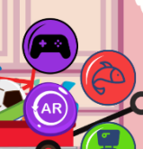

* + - Khi người chơi bấm vào biểu tượng nút  sẽ có danh sách các mini-games hiển thị ra để người chơi chọn và chơi game cùng Edde để thu thập gold và tăng chỉ số vui vẻ của nhân vật.

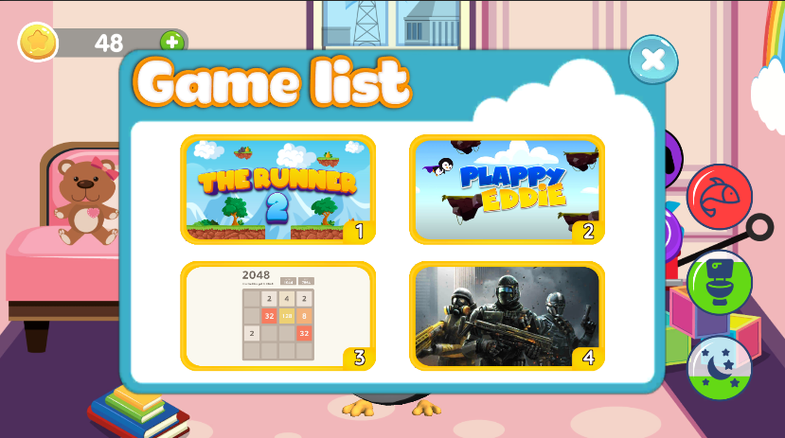

* + - Khi người dùng bấm vào biểu tượng nút  sẽ chuyển sang màn hình camera của augmented reality. Người chơi sẽ quay từ từ camera xung quanh để xác định mặt phẳng rồi người chơi có thể tạo ra nhân vật ở đây và có thể tương tác với nhân vật bằng cách làm cho nhân vật di chuyển qua lại và nhảy lên bằng các nút điều khiển trên màn hình.

+ để cho nhân vật ăn, từ màn hình phòng vui chơi người chơi có thể vuốt từ trái sang phải để chuyển sang phòng ăn người chơi có thể chọn các đồ ăn đã có để cho Edde ăn hoặc có thể mua thêm đồ ăn ở phần store .

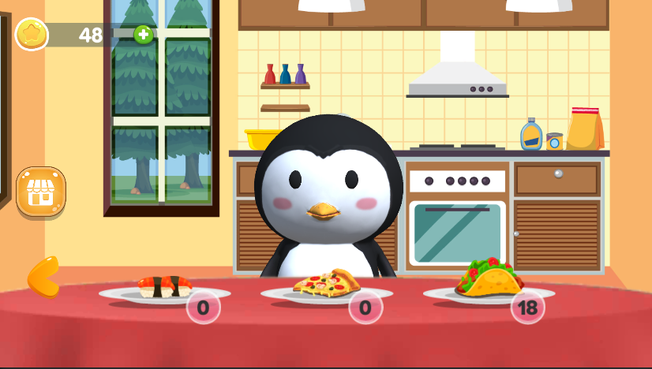

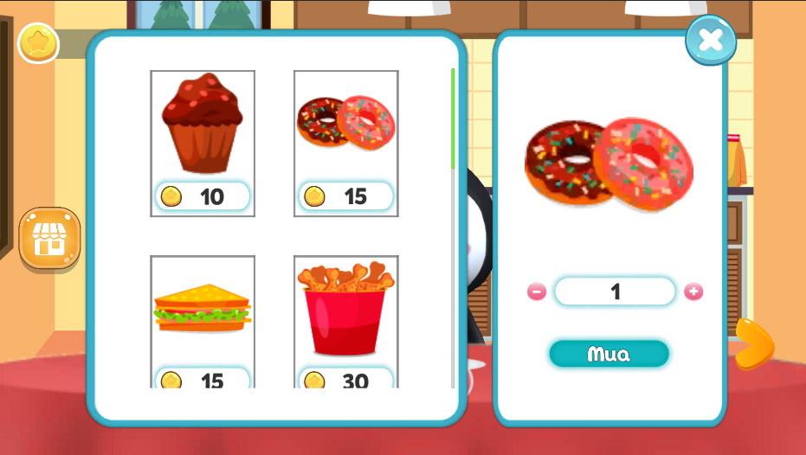

- Đồ ăn trong game:

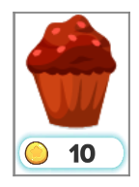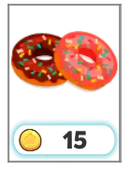

 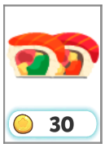 

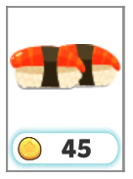

- Góc trên bên trái của màn hình, nơi hiển thị số lượng gold mà người chơi còn lại. Người chơi có thể thu thập thêm gold bằng cách chơi các mini-games.



- Các mini-games của Virtual Pet:

🡪 Game 1: Edde runner

+ Người chơi có 180 giây và 3 mạng để chơi mini-game này.

+ Người chơi có thể điều khiển bằng cách tab vào màn hình để nhân vật có thể nhảy lên trách các chướng ngại vật và thu thập gold.

+ Các chướng ngại vật và phần thưởng trong game:

* + - *  : gold - khi nhân vật chạm vào gold thì thu được thêm 1 gold.
      *  : đá - khi nhân vật chạm vào đá thì bị mất 1 mạng.
      *  : tim - khi nhân vật chạm vào tim thì đưuọc cộng thêm 1 mạng.

+ Khi hết thời gian hoặc người chơi đã chơi hết mạng thì kết thúc mini-game tổng kết số lượng gold thu được và cộng vào số gold mà người chơi hiện đang có.

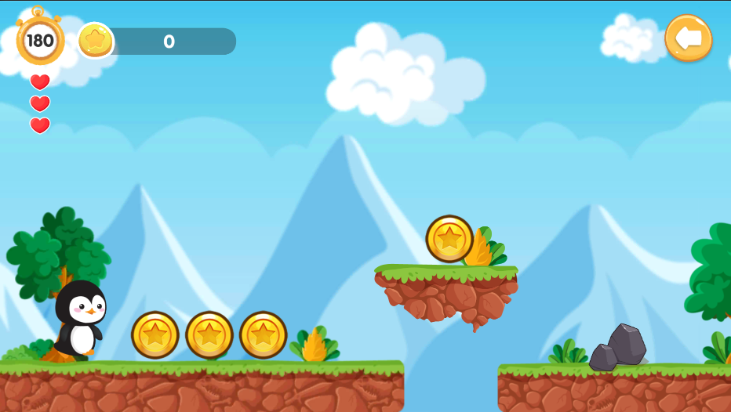

🡪 Game 2: Flappy Edde

+ Người chơi có 180 giây và 3 mạng để chơi mini-game này.

+ Edde bị rơi dần từ trên xuống và người chơi cần phải điều khiển Edde ngừng rơi và vay lên để tránh chướng ngại vật và tránh rơi xuống đáy bằng cách tab vào màn hình.

+ Các chướng ngại vật và phần thưởng trong game:

* + - * 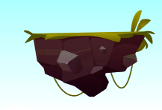 : chướng ngại vật này bay theo hường ngược lại và lao đến nhân vật nếu chạm vào nhân vật thì nhân vật sẽ bị rơi xuống và mất 1 mạng chơi.

+ khi người chơi điều khiển Edde tránh qua được 1 chướng ngại vật thì sẽ thu được thêm 1 gold.

+ Khi hết thời gian hoặc người chơi đã chơi hết mạng thì kết thúc mini-game tổng kết số lượng gold thu được và cộng vào số gold mà người chơi hiện đang có.

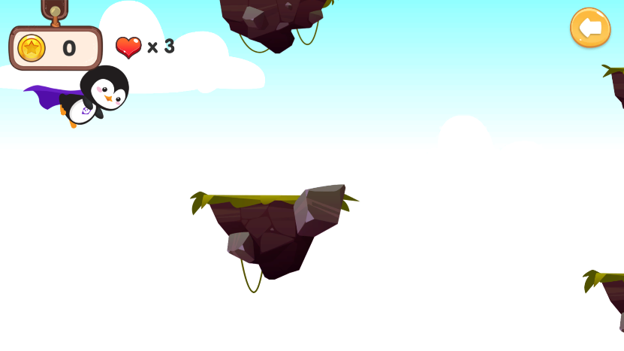

🡪 Game 3: Game 2048

+ Trong mini-game này người chơi không bị giới hạn bởi thời gian và mạng chơi.

+ Bắt đầu chơi người chơi sẽ thấy 1 bảng kích thước 4x4 với hai ô số hiện ra (thường là 2 hoặc 4).

+ Người chơi sẽ chơi game bằng cách vuốt vào màn hình lên, xuống, trái, phải để trượt các ô theo hướng tương ứng.

+ Khi hai ô có cùng số trượt vào nhau, chúng sẽ kết hợp lại thành một ô có giá trị bằng tổng của chúng (ví dụ: 2 + 2 = 4, 4 + 4 = 8). Mỗi lần bạn trượt, một ô mới có giá trị 2 hoặc 4 sẽ xuất hiện trên bảng.

+ Trò chơi kết thúc khi không còn nước đi hợp lệ nào (không thể trượt và kết hợp các ô số).

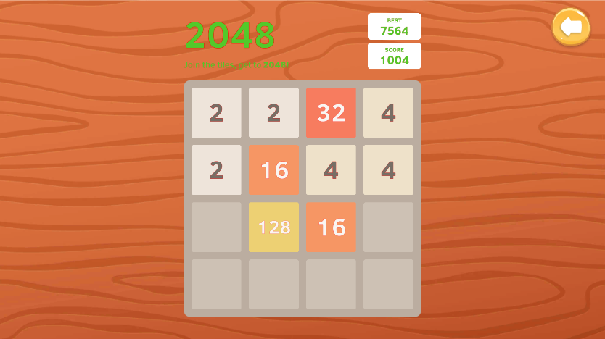

🡪 Game 4: Game AR Shooting

+ Người chơi có 60 giây để chơi mini-game này.

+ Bắt đầu game người chơi có thể cho camera quay xung quanh để hệ thống xác định mặt phẳng và tạo ra các chú rồng quái vật bay xung quanh.

+ Người chơi có thể di chuyển điện thoại để hướng tâm súng về các chú rồng và tab vào màn hình để bắn. Mỗi lần bắn chúng rồi người chơi sẽ nhận được 1 điểm tương đươcng với 1 gold.

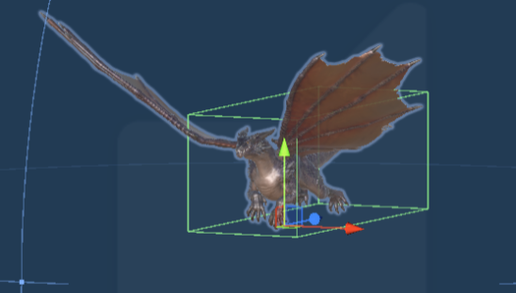

+ Khi hết thời gian thì kết thúc mini-game tổng kết số lượng gold thu được và cộng vào số gold mà người chơi hiện đang có.

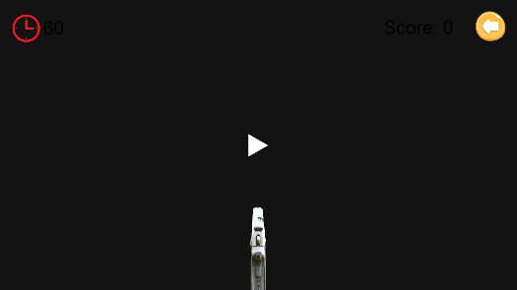

🡪 Game 5: Game Basket Ball

+ Người chơi có 60 giây để chơi mini-game này.

+ Bắt đầu game người chơi có thể cho camera quay xung quanh để hệ thống xác định mặt phẳng và tìm vị trí để đặt rổ để người chơi có thể tiếp tục chơi.

+ sau khi đặt rổ vào vị trí thích hợp người chơi sẽ có thể vuốt vào màn hình đồng thơi điều chỉnh điện thoại để ném quả bóng rổ vào rổ với mỗi lần ném trúng người chơi nhận được 1 điểm tương đương với 1 gold.

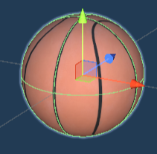 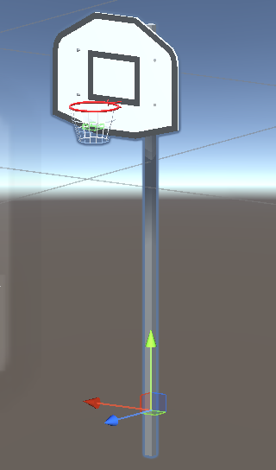

+ Khi hết thời gian thì kết thúc mini-game tổng kết số lượng gold thu được và cộng vào số gold mà người chơi hiện đang có.

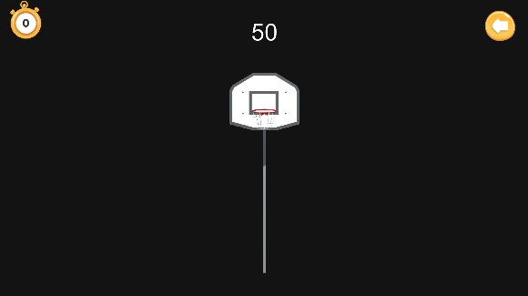

🡪 Game 6: Game Space Infinite Runner

+ Người chơi hóa thên thành 1 phi hành gia ngoài vũ trụ đang điều khiển phi thuyền bay đi khám phá ngân hà.

+ Người chơi có thể điều khiển phi thuyền bằng cách xoay điện thoại để tránh các chướng ngại vật đang bay lơ lửng trong giải ngân hà.

+ Các chướng ngại vật trong game

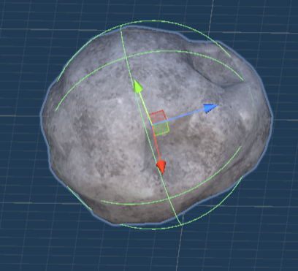 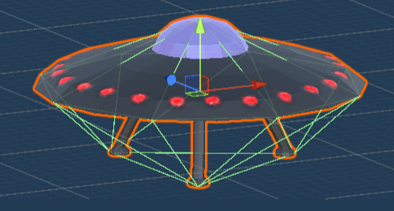

+ Khi phi thuyền chạm vào chướng ngại vật thì phi thuyền sẽ bị nổ và trò chơi kết thúc.

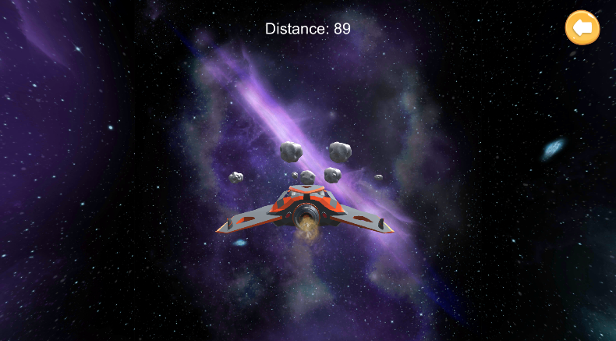

🡪 Game 7: Game Zombie Shoting

+ Người chơi có 60 giây để chơi mini-game này.

+ Người chơi hóa thân thánh anh hùng mang theo 1 khẩu súng đứng trong 1 nhà kho

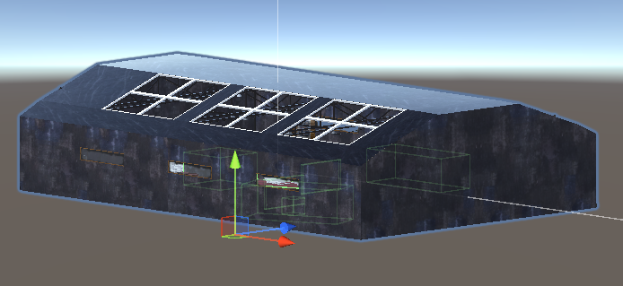

+ Người chơi phải đối đầu với rất nhiều zombie xuất hiện ở vị trí ngẫu nhiên trong khắp nhà kho và đang di chuyển đến để tấn công nhân vật.

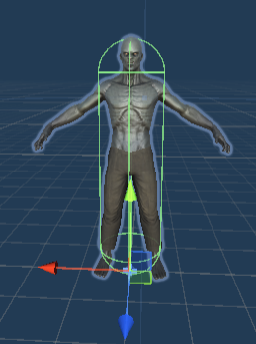

+ Người chơi sẽ có 10/10 hp.

+ Người chơi có thể xoay điện thoại theo các hướng để điều khiển khẩu súng của nhân vật hướng vào phía zombie và tab vào màn hình để tiêu diệt zombie với mỗi lần tiêu diệt zombie người chơi nhận được 1 điểm tương đương với 1 gold.

+ Khi zombie tiếp cận đến người của nhân vật sẽ tấn công nhân vật mỗi phát tấn công người chơi sẽ mất 1 hp.

+ Khi hết thời gian hoặc người chơi hết hp thì kết thúc mini-game tổng kết số lượng gold thu được và cộng vào số gold mà người chơi hiện đang có.

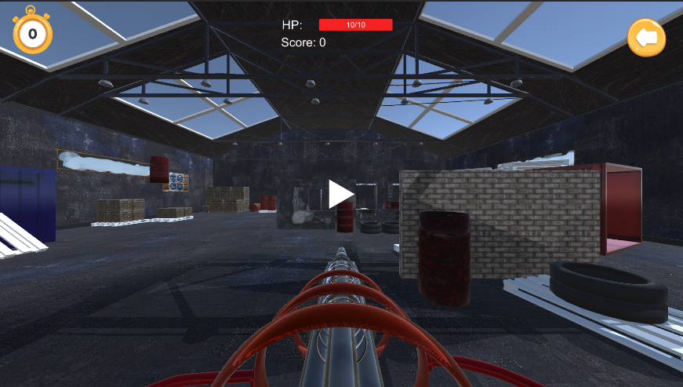

**TỔNG KẾT**

1. **Kết quả đạt được**

- Đồ án cơ bản đã thực hiện được các yêu cầu để ra với giao diện thoáng, dễ nhìn, tính năng hoạt động tốt, thân thiện với người sử dụng.

- Dù vậy, với mong muốn và quyết tâm muốn đưa sản phẩm có thể ứng dụng thực tế được, em sẽ cố gắng tiếp tục hoàn thiện và phát triển thêm sản phẩm này.

1. **Hướng phát triển**

- Thêm tính năng tương tác: Mở rộng khả năng tương tác với Edde bằng cách thêm các tính năng như nói chuyện, nhận biết giọng nói, và phản ứng theo cử chỉ của người chơi.

- Nâng cấp hình ảnh và âm thanh: Cải thiện chất lượng hình ảnh và âm thanh để tăng trải nghiệm người chơi. Bao gồm việc thêm các hiệu ứng đặc biệt, animation mượt mà và âm thanh sống động.

- Phát triển các mini-game: Tạo ra các mini-game mới và thú vị để người chơi có thêm sự lựa chọn và trải nghiệm đa dạng. Các mini-game có thể liên quan đến việc chăm sóc Tom hoặc mang tính giải trí riêng biệt.

- Kết nối mạng xã hội: Tích hợp tính năng chia sẻ trên mạng xã hội để người chơi có thể chia sẻ thành tích và khoảnh khắc vui vẻ với bạn bè.

- Mở rộng nền tảng: Đưa game Talking Tom lên nền tảng mới như virtual reality (VR) để mở rộng phạm vi người chơi và tạo ra trải nghiệm mới lạ.

**TÀI LIỆU THAM KHẢO**